Методическая разработка

внеклассного мероприятия для учащихся начальных классов
на тему: «Широкая Масленица»

Автор-составитель:
Федченко Алла Викторовна,
учитель начальных классов
первой квалификационной категории
МБОУ СОШ №30

г.о.Химки
2021

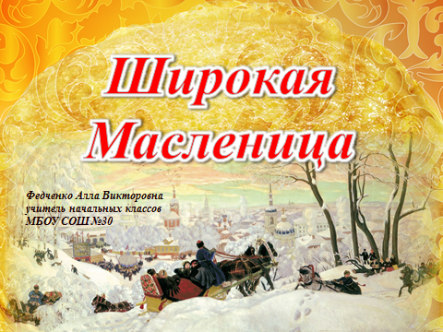 | Масленица расписная!  Развесёлая, святая!  Дружно, весело пришла,  Хороводы развела!  Весело её отметим,  И блинами всех мы встретим!
Цель праздника: Познакомить учащихся с историей возникновения праздника Масленицы, с его традициями и обычаями, приобщить детей к духовным ценностям наших предков.
Задачи праздника:
Предметные:
Учащиеся научатся:
- усваивать в процессе внеурочной деятельности знания, умения, навыки и специальные компетенции; опыт творческой деятельности; опыт познавательной деятельности;
- овладевать ценностными установками, специфичные краеведения;
- овладевать межличностной коммуникацией;
Учащийся получит возможность научиться:
- приобретать социальные знания, понимание социальной реальности и повседневной жизни;
- обогащать личный опыт общения;
- ориентироваться на выполнение нравственных норм - заповедей в процессе общения;
- овладевать нормами речевого этикета и культуры поведения.
- пополнять интерес и любовь к русской национальной культуре, народному творчеству, обычаям, традициям, к народным играм и т.д.;
- приобретать чувство толерантности, чувства патриотизма и гражданственности.
Метапредметные:
Учащиеся научатся:
- делать предварительный отбор источников информации;
- добывать новые знания: находить ответы на вопросы, используя учебник, свой жизненный опыт и информацию, полученную на уроке;
Учащийся получит возможность научиться:
- навыкам решения творческих задач и навыкам поиска, анализа и интерпретации информации;
-добывать необходимые знания и с их помощью проделывать конкретную работу;
Познавательные:
- основам смыслового чтения художественных и познавательных текстов, выделять существенную информацию из текстов разных видов.
Регулятивные: Учащиеся научатся: - организовывать собственную деятельность, выбирать и использовать средства для достижения её целей; - осуществлять контроль, коррекцию и оценку результатов своей деятельности. Учащийся получит возможность научиться: - способствовать развитию волевых качеств учащихся при включение детей в игровую деятельность; - принимать и сохранять учебно-творческую задачу; - осуществлять самоконтроль выполняемых практических действий; - самостоятельно находить варианты решения творческой задачи.
Учащиеся научатся:
- формулировать собственное мнение и позицию;
- договариваться и приходить к общему решению в совместной деятельности, в том числе в ситуации столкновения интересов;
- задавать вопросы;
- допускать возможность существования у людей различных точек зрения, в том числе не совпадающих с его собственной, и ориентироваться на позицию партнера в общении и взаимодействии;
Учащийся получит возможность научиться:
- учитывать и координировать в сотрудничестве позиции других людей, отличные от собственной;
- учитывать разные мнения и интересы и обосновывать собственную позицию;
- понимать относительность мнений и подходов к решению проблемы;
- аргументировать свою позицию и координировать её с позициями - партнёров в сотрудничестве при выработке общего решения в совместной деятельности.
- осуществлять коммуникативную деятельность, используя правила общения в конкретных внеучебных ситуациях;
Коммуникативные:
- самостоятельно организовывать речевую деятельность в устной и письменной форме;
Личностные:
Учащиеся научатся:
- принимать и осваивать традиции, ценности, формы культурно-исторической, социальной и духовной жизни своей страны;
- формировать гражданское самосознание и чувства патриотизма;
- формировать уважительное отношение к иному мнению, истории и культуре народов России.
Учащийся получит возможность научиться:
- осваивать нравственные ценности, толерантность, правильные оценки событий, происходящих в окружающем мире;
- учиться совместно с учителем и другими обучающимися давать эмоциональную оценку деятельности класса на уроке.
Предварительная работа:
Запись музыкального сопровождения, подготовка презентации, разучивание и репетиция с детьми песен, танцев, стихов, пошив костюмов для скоморохов, сарафанов и юбок для девочек, костюма Бабы-Яги, Весны, медведя, изготовление чучела Масленицы, выпечка блинов.

Мероприятие состоит из трех этапов: I. Представление и подвижные игры в актовом зале II. Угощение блинами в классе III. Уличные гуляния
Ход праздника
I. Представление и подвижные игры в актовом зале
Действующие лица: скоморохи, медведь-гармонист, Весна, Баба-Яга.
Реквизит: чучело Масленицы, веревки, бубен, ложки, шарики, обручи, снежки из ткани.
(Звучит музыка, появляются скоморохи.)
Скоморохи:
Скоморох, скоморох, Выйди с дудкой за порог. И народу от души Спой частушку и спляши. То ни лес, ни трава расстилается, Праздник Масленицы начинается!
 (Слайд 2) 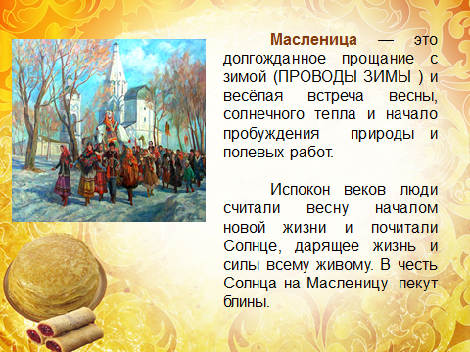(Слайд 3)
- Ребята, а вы знаете, что это за праздник? Масленица – это веселые проводы зимы, радостная встреча близкого, весеннего тепла, обновления природы. Наши предки верили, что Зиму злую нужно помогать прогонять, а Весну – красавицу закликать, приманивать, «умасливать» угощениями – блинами. Отсюда и название праздника «Масленица». А чтобы Зима быстрей ушла, а Весна появилась, мы будем тоже веселиться, петь, играть от души, и блинками сладкими угощаться. Ребята, а какой зверь всю зиму спит, а весной просыпается? Правильно, медведь. Так вот в праздник Масленицы водили по ярмарке медведя, народ и малых ребят тешили. А у нас медведь тоже вас пришел позабавить, на гармошке нам поиграть. Праздник Масленицы длится неделю и каждый день недели имеет свое название.
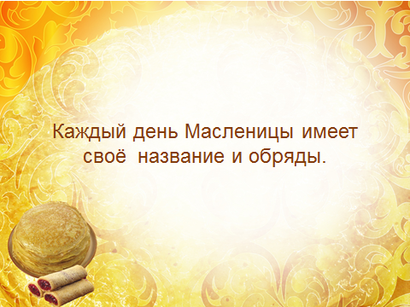 (слайд 4)
Праздник Масленицы длится неделю и каждый день недели имеет свое название.
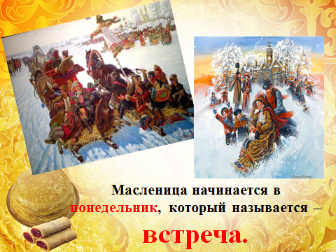 (слайд 5) 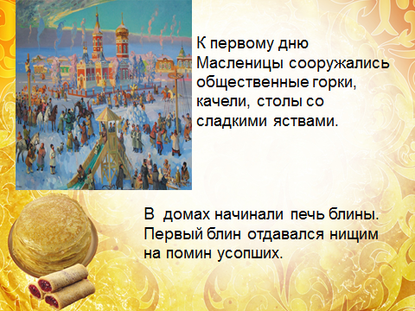 (слайд 6)
Скоморох:
Первый день – «Встреча». Главное в этот день – всем миром встречать Маслену, готовиться к празднику, печь блины да гостей зазывать. Давайте и мы позовем Масленицу (дети повторяют хором):
Дорогая гостья Масленица, Авдотьюшка, Изотьевна, Дуня белая, Дуня румяная, Коса длинная, трехаршинная, Лента алая, двухполтинная, Платок беленький, новомодненький, Шуба синяя, латки красные, Лапти частые, головастые, Приезжай, Масленица, в гости На широкий двор!
(Вносят чучело Масленицы, проносят по залу).
Скоморох: А кто знает, ребята, почему именно блинами принято было угощаться на Масленицу? Конечно, блинок круглый, как солнышко. А еще он сытный, можно наесться перед Великим постом.
Игра «Бубен»
Посмотрите, а у нас бубен как блинок, передавайте его по кругу, «угощайте» соседа. У кого бубен после окончания музыки окажется, тот нам станцует и споет. И мы с вами тоже познакомимся.
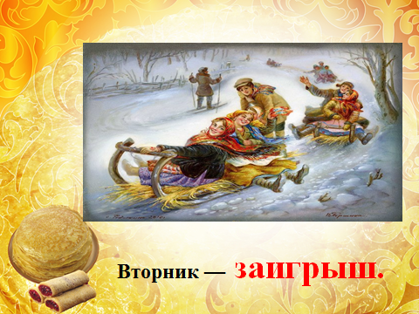(слайд 7) 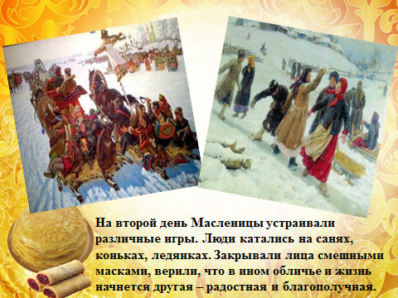 (слайд 8)
Скоморох:
Второй день – «Заигрыш». Начинается у женщин блинная баталия. К утру блины должны быть готовы. А мы сейчас посмотрим, какие у нас девочки хозяйки. Кто скажет, какие продукты нужны для теста?
Игра «Яичная эстафета»
Девочки делятся на две команды. Нужно пробежать с шариком от «пинг-понга» в ложке в другой конец зала и обратно, не уронив шарик, передать его следующему игроку. Выиграет та команда, которая придет к финишу первой.
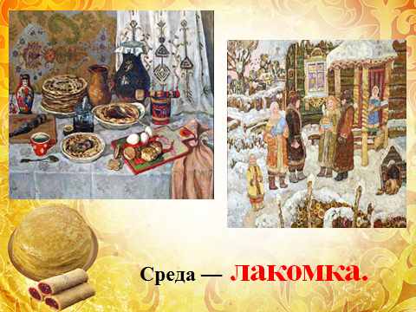 (слайд 9) 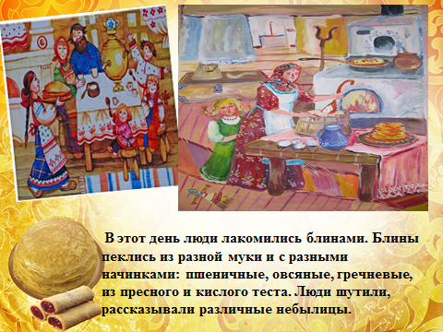 (слайд 10)
Скоморох: Третий день – «Лакомка». Этим днем зять к теще на блины едет. Ради него, ради этого дня и собиралась к теще вся родня. А молодые люди про это и песни пели. Ребята, а кто такой зять? Да, это муж дочери. Мальчики у нас все будущие зятья. Давайте проверим их на силу и ловкость.
Игра «Петухи»
Выбираются два мальчика, они встают в круг из веревки, держатся левой рукой за левую ногу, стоят на правой, правую руку держат на поясе. Нужно попытаться вытолкнуть животом из круга соперника. Побеждает тот, кто не упадет и окажется в круге.
Скоморох: На лакомую среду зазывай гостей к обеду! Я блинов бы съел вершок! Глянь, в углу стоит мешок! Что за чудо? Скок да скок! Вот и тронулся мешок! Эй, хватай его, лови, ой, быстрее, убежит!
(Из мешка вылезает Баба Яга, доедая пряник).
Баба Яга:
Здорово, ребятки, Игори и Ванятки, Наташки и Дашки, Веруньки и Машки, Оленьки, Поленьки, Геночки, Коленьки. Поклон вам, люди добрые, Веселые, хворобые. Привет вам от Лешего, Тьфу ты, от Лета. Встречалась я с ним на болоте, Тьфу, ты – в полете, когда к вам спешила, Всех насмешила, а зовут меня Веснянка…
Скоморох: Что-то тут не так. А паспорт, Веснянка, у тебя есть?
Баба Яга: Конечно, вот, глядите!
Вместе: «Назначается Весной на этот год». И печать есть. А подпись-то – «Кощей Бессмертный».
Скоморохи: Ах, уходи, ты не Веснянка, ты Баба Яга.
Баба Яга: Как же так? Я всю зиму готовилась, недоедала, угощение из мухоморов вам готовила, хочу тоже праздновать Масленицу.
Скоморохи: Ребята, оставим ее на празднике? Только пусть загадки сначала отгадает.
Баба Яга: Ну, это я враз! Давай, загадывай.
Скоморохи:
Тетушка крутая, белая да седая, В мешке стужу везет, на землю холод трясет, Сугробы наметает, ковром устилает. (Зима)
Баба Яга: Это я - Баба Яга
Скоморохи: Нет, неправильно. Дети, а вы отгадали?
Баба Яга: Обманываешь бабушку, давай вторую.
Скоморохи:
Заря-заряница, красная девица. Травку выпускает, росу расстилает. Едет стороной – с сохой, с бороной, Да с водою ключевой. (Весна).
Баба Яга: Да это тоже я, красавица.
Скоморохи: Нет, опять ошиблась. Ребята, кто это?
Баба Яга: Последнюю задавай.
Скоморохи: Что на свете слаще всего? (сон)
Баба Яга: Блин!
Скоморохи: Ступай же прочь, Весна липовая, ненастоящая!
Баба Яга: Все! Вопросов больше нету! Уезжаю… Эй, карету!
(Скоморохи Бабе Яге подают метлу).
Баба Яга:
Дырки в платье залатаю, И от вас навеселе Я, ребята, улетаю, В лес дремучий на метле.
(Садится и улетает).
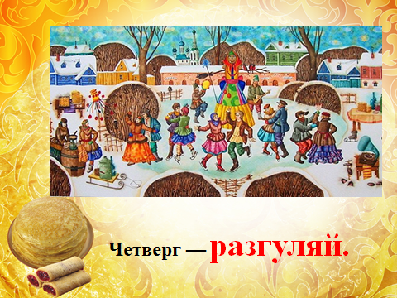(слайд 11) 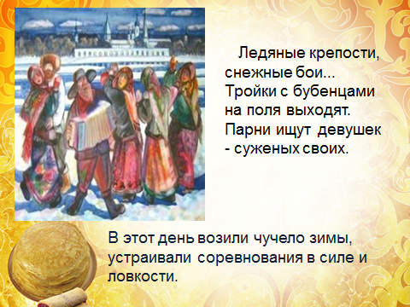 (слайд 12)
Скоморох: Четвертый день – «Разгуляй». В этот день был самый разгул веселья. С утра по селу катаются люди на лошадях, на ряженых, садятся в сани сами, сажают чучело Масленицы. А где и быка на сани взгромоздят. И мы с вами будем кататься на лошадках.
Игра «Лошадки»
Дети делятся на две команды, выбираются два мальчика посильнее, им дается в руки веревка, они должны обежать зал, вернуться обратно, подхватить второго игрока в команде, сделать с ним круг, вернуться за третьим и т.д., пока все игроки не возьмутся за веревку и окажутся запряженными в сани. Выиграет та команда, которая придет к своему месту первой и не потеряет в дороге ни одного игрока.
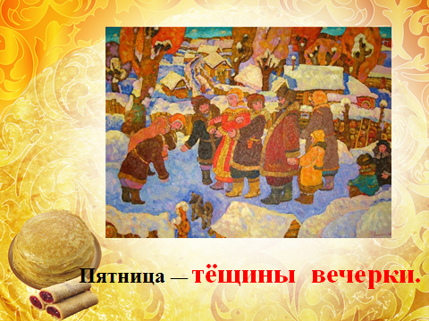 (слайд 13) 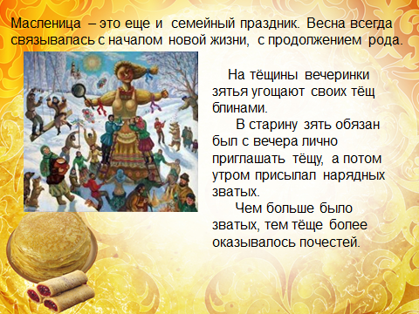 (слайд 14)
Скоморохи: Пятый день – «Тещины вечерки». В этот день молодая семья тещу встречала, да блинами угощала. По улице катили колесо, красивое, лентами украшенное, символ солнышка – у кого колесо дальше укатится, тому ждать года сытого, урожайного. А мы с вами тоже колесо покатаем.
Игра « Покати обруч»
Дети по 2 человека катят обруч, у кого дальше укатится, тот и выиграл.
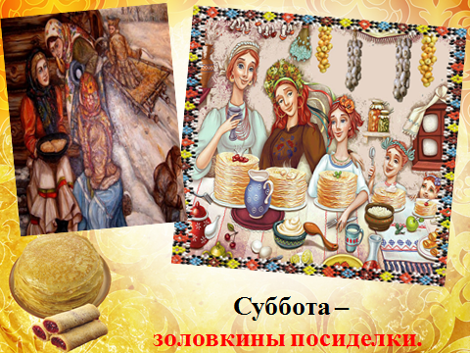(слайд 15) 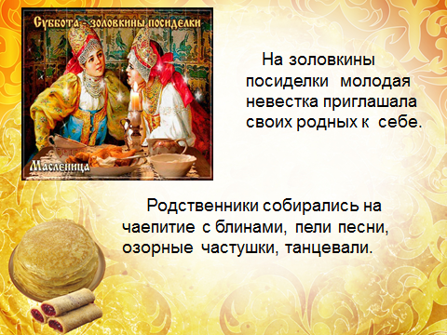 (слайд16)
Скоморохи: Шестой день – «Золовкины посиделки». В этот день молодая жена принимает у себя сестру мужа. А еще в этот день играют в игру «Взятие снежного городка».
Игра «Взятие снежного городка»
Дети разделяются на 2 команды слева и справа. Каждой команде даются снежки из ткани, которые нужно бросать на чужую территорию. Выиграет та команда, на стороне которой окажется меньше снежков.
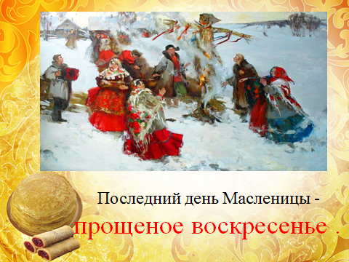(слайд 17) 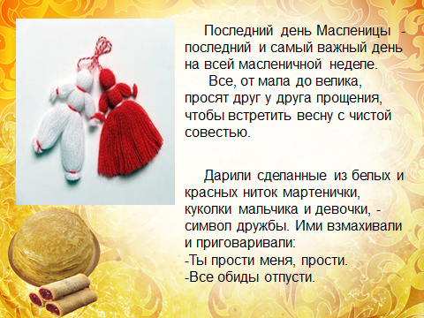 (слайд 18)
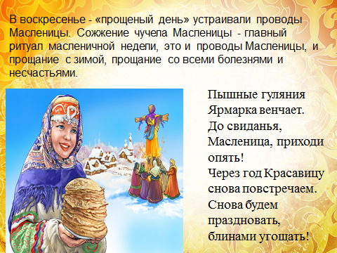 (слайд 19)
Скоморохи: Седьмой день – «Прощеное воскресенье». Прощеный день называли его, а еще прощание, проводы. В этот день все от мала до велика просили друг у друга прощения. А вечером прощались с Масленицей, вывозили ее за околицу, поджигали. Ребята, мы все сегодня хорошо потрудились, веселились, играли, смеялись, провожали лютую зиму, и Бабу Ягу злую прогнали, которая не хотела Весну пускать на нашу землю. Ушли темные силы. А теперь Весну встречайте, хлебом-солью привечайте.
(Появляется Весна, поет русскую народную песню «Весна красна, на чем пришла», водит с детьми хоровод, уводит их в классы на чаепитие с блинами).

II. Угощение блинами в классе
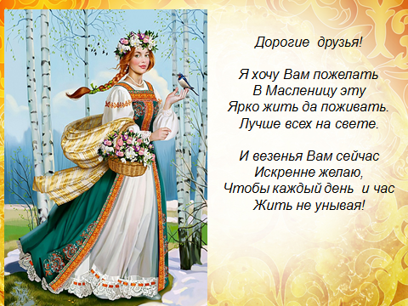 (слайд 20) 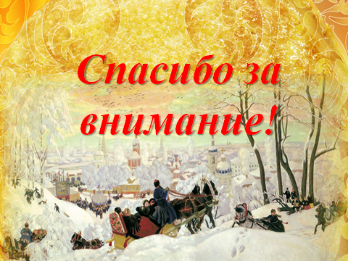 (слайд 21
Скоморох:
А теперь, гости дорогие, пейте, ешьте –
души потешьте.
А как наедитесь, на улицу выходите,
Масленицу сожжем да песни попоём.

Д е т и(хором). «Гори, гори ясно, чтобы
не погасло!»

III. Уличные гуляния
Куклу Масленицы выносят на пришкольный двор, водят вокруг нее хороводы, поют песни, играют в подвижные игры («Бояре, а мы к вам пришли», «Кошки-мышки» и т. п.)
Игра «Бояре, а мы к вам пришли»
Чтобы было веселее, для игры нужно собрать побольше ребят. Затем из них предстоит сформировать две команды. Желательно, чтобы коллективы были равны по количеству и силе участников. Разделение на мальчиков и девочек не подойдет, хотя в старину происходило именно так.
Команды отходят друг от друга на 10-15 метров. Ребята выстраиваются в линию и берутся за руки. Затем наступает подвижная часть игры, которая сопровождается стихами. Нужно определить, какая из команд будет первой, она и начнет игру такими словами:
– Бояре, а мы к вам пришли! (делают несколько шагов в сторону команды напротив)
-Дорогие, а мы к вам пришли! (шагают обратно)
Вторая команда произносит ответные стихи, совершая те же самые передвижения вперед-назад:
– Бояре, а зачем пришли? Дорогие, а зачем пришли?
Затем общение в стихах продолжается: – Бояре, нам невеста нужна! Дорогие, нам невеста нужна!
– Бояре, а какая вам нужна! Дорогие, а какая вам нужна?
– Бояре, нам вот эта мила! Дорогие, нам вот эта мила!
Здесь называют имя «приглянувшегося» чужого игрока, а он после этого отворачивается от гостей и встает спиной.
– Бояре, у нее зубки болят. Дорогие, у нее зубки болят!
– Бояре, а мы пряничка дадим. Дорогие, а мы пряничка дадим!
– Бояре, она прянички не ест. Дорогие, она прянички не ест!
– Бояре, а мы плеточкой ее. Дорогие, а мы плеточкой ее!
– Бояре, она плеточки боится. Дорогие, она плеточки боится!
– Бояре, отворяйте ворота. Отдавайте нам невесту навсегда!
После заключительных слов названный игрок пытается разомкнуть крепкую цепь «бояр» – разбегается и устремляется вперед на участников первой команды. Если они разжали руки, и «цепочка» оборвалась, то ребенок идет обратно в свой строй, увлекая с собой одного из оппонентов.
А если цепь оказалось прочной, и ее не разбили, то начинающие игру забирают «невесту» себе. Следующий ход за проигравшим лагерем. Победа достается группе, у которой в финале будет численный перевес.
Игра «Кошки-мышка»
Правила: «кошке» и «мышке» нельзя начинать двигаться до окончания чтения стихотворения. «Мышка» может выбегать из норки и возвращаться в неё только через воротикки. «Мышка» обязательно должна взять «сыр».

Считалка перед началом игры:
Собирайтесь в круг, детишки,
Поиграем в «Кошки- мышки»
Посчитаем: Раз. Два. Три.
Ловкой мышкой будешь ты.
Посчитав ещё немножко,
Мы узнаем кто здесь кошка.
После трёх - четыре, пять.
Тебе мышку догонять…

Ход игры: Считалкой выбираются «кошка» и «мышка». Дети, взявшись за руки, образуют круг (норка мышки). «Мышка» встаёт в центр круга, «кошка» за кругом. Кубик или другой небольшой предмет «кусок сыра» помещается на некотором расстоянии от круга, с противоположной от «кошки» стороны. Дети идут по кругу, произнося слова:
Мышка в норке живёт,
Её кошка стережет.
Мышка, мышка, берегись!
Кошке , ты, не попадись!
Быстро сыр хватай
И от кошки убегай.
По окончании стихотворения, дети , стоящие напротив «сыра» поднимают руки вверх, образуя выход из норки. «Мышка» выбегает , берёт «сыр» и пытается убежать с ним в норку. «Кошка» старается поймать «мышку». Затем выбирается следующая пара:
Посчитаем: раз, два, три,
Ловкой мышкой будешь ты.
После трёх - четыре, пять,
Тебе мышку догонять.
В конце праздника поем песню «Прощай, Масленица» из оперы Н. Римского-Корсакова «Снегурочка». (Выучивается с детьми заранее, первые две строчки хоровод идет медленно, потом на припеве быстрее и быстрее)
Все поют песню о масленице.
Ты прощай, прощай,
Наша Масленица,
Ты прощай, прощай,
Наша широкая.
Ты не в среду-то пришла
И не в пятницу,
Ты пришла в воскресенье,
Всю неделюшку веселье.
Ты пришла с добром,
С сыром, маслом и яйцом,
С блинами, пирогами
Да с оладьями.
Блины масляные,
Шаньги мазные,
Мы катаемся с горы
От зари до зари.
А сегодня в воскресенье
Наше кончится веселье.
Ты прощай, прощай,
Наша масленица!

Вот и закончился весёлый и радостный праздник в жизни земледельца. Да, у наших предков было, что вспомнить, что-то оставалось в их душе - то, чего, возможно, мы никогда не испытаем. Мы разучились радоваться жизни, как это делали наши предки. И не дай Бог, чтобы это перешло к нашим потомкам.

Скоморох
Масленицу провожаем, весну-красну встречаем.
Гостья погостилась, с зимушкой простилась,
С крыши капели, грачи прилетели,
Воробьи чирикают, они весну окликают.

Скоморох
А на прощанье готово угощенье всем на удивление!
– Вот румяные блины
Во все стороны равны!
К ним сметана или джем
Разбирайте, хватит всем!

Скоморох
С пылу, с жару разбирайте,
Похвалить не забывайте!
Все румяны и красивы,

Вместе
А за праздник вам - спасибо!

